Министерство науки и высшего образования Российской Федерации

Федеральное государственное бюджетное образовательное учреждение

высшего образования

«Вятский государственный университет»

Колледж ВятГУ

**ОТЧЕТ**

**ПО ДОМАШНЕЙ КОНТРОЛЬНОЙ РАБОТЕ №7**

**«Реализация элементарных структур данных на основе статической памяти»**

**ПО МДК 05.02 РАЗРАБОТКА КОДА ИНФОРМАЦИОННЫХ СИСТЕМ**

Выполнил: студент учебной группы

ИСПк-202-52-00

Коковихина Дарья Олеговна

Преподаватель:

Сергеева Елизавета Григорьевна

Киров

2023

1. **Цель домашней контрольной работы:**

Цель работы: получение навыков реализации алгоритмов с рекурсивными вычислениями, знакомство с фракталами.

**2. Формулировка задания**

1. Написать программу для визуализации для фрактала «Кривая Харетра-Хейтуэя»

2. Предусмотреть возможности масштабирования, изменения глубины прорисовки и перемещения полученной фигуры.

3. Построение множества ломанных, образующих фрактал, должно осуществляться в отдельном модуле

**3. Результат работы программы**

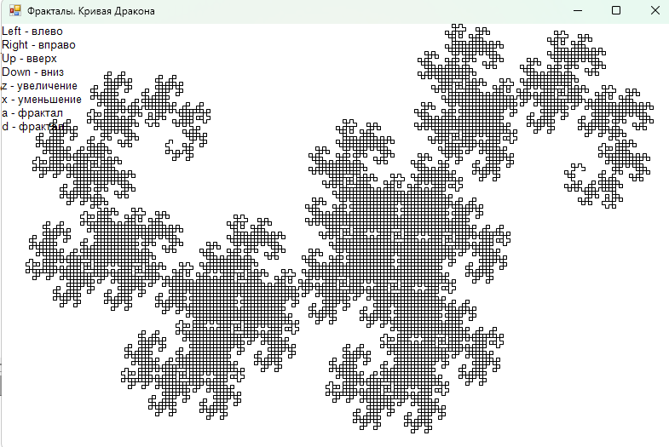

**4.Код программы**

;

x := x + dx; y := y + dy;

LineTo(x, y);

**if** turn[a] **then**

**begin**

t := dy;

dy := -dx;

**end**

**else**

**begin**

t := -dy;

dy := dx;

**end**;

dx := t;

**end**;

**end**;

**var**

x, y, dx, dy, k: integer;

**procedure** text;

**begin**

textout(10, 100, 'Left - влево');

textout(10, 120, 'Right - вправо');

textout(10, 140, 'Up - вверх');

textout(10, 160, 'Down - вниз');

textout(10, 180, 'z - увеличение');

textout(10, 200, 'x - уменьшение');

textout(10, 220, 'a - фрактал');

textout(10, 240, 'd - фрактал');

**end**;

**procedure** KeyDown(key: integer);//Движ

**begin**

i := 0;

**case** key **of**

VK_Up: **begin** y := y + 50 **end**;

VK_Down: **begin** y := y - 50 **end**;

VK_Left: **begin** x := x + 50 **end**;

VK_Right: **begin** x := x - 50 **end**;

VK_z:

**begin**

i := i + 1;

x := x + i;

dx := dx - i;

dy := dy + i;

y := y - i;

**end**;

Vk_x:

**begin**

i := i - 1;

x := x - i;

dx := dx + i;

dy := dy - i;

y := y + i;

**end**;

vk_a: **if** i > 0 **then** i -= 1;

vk_d: **if** i < 4 **then** i += 1;

vk_F:

**end**;

Window.Clear;

text;

draw(x, y, dx, dy);

redraw;

**end**;

**begin**

writeln('Left - влево');

writeln('Right - вправо');

writeln('Up - вверх');

writeln('Down - вниз');

writeln('z - увеличение');

writeln('x - уменьшение');

writeln('a - фрактал');

writeln('d - фрактал');

LockDrawing;

x:=200;

y:=140;

dx:=0;

dy:=-4;

draw(x, y, dx, dy);

redraw;

onKeyDown += keydown;

**end**.

1. **Вывод**

В ходе выполнения домашней контрольной работы номер 7 были получены базовые навыки реализации алгоритмов с рекурсивными вычислениями. Работа была разделена на несколько этапов: цель, формулировка задания, написание кода программы, результат выполнения программы, вывод. Код программы был написан на языке программирования Pascal. Делая вывод, стоит отметить, что в ходе работы все цели были достигнуты.